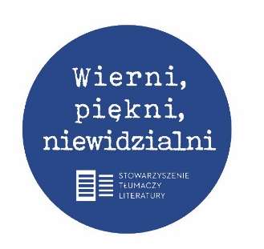
Warsztaty przekładowe
dla szkół średnich

środa 23 kwietnia
→ sala 327 Collegium Maius
Poznań, ul. Fredry 10

Szkoła:
Imię i nazwisko Opiekunki/Opiekuna:
Adres mailowy:
Numer telefonu:
Ile osób chciałoby się zapisać:
→ na warsztaty z j. angielskiego, prowadzone przez Joannę Sobesto
pt. Jak przekładać relacje, na które (czasem) brak słów? Dialogi, nieporozumienia i negocjacje sensów w prozie Weike Wang (13:00):

→ na warsztaty z j. angielskiego, prowadzone przez Joannę Krystynę Radosz pt. Tłumaczenie prozy YA bez cringe’u (14:00):


Wierni, piękni, niewidzialni. Cykl spotkań z tłumaczkami i tłumaczami literatury
Sfinansowano ze środków budżetowych Miasta Poznania

